МІНІСТЕРСТВО ОСВІТИ І НАУКИ УКРАЇНИ

НАЦІОНАЛЬНИЙ ТЕХНІЧНИЙ УНІВЕРСИТЕТ

«ХАРКІВСЬКИЙ ПОЛІТЕХНІЧНИЙ ІНСТИТУТ»

Кафедра «Програмна інженерія та інформаційні технології управління»

Звіт з лабораторної роботи №1

з дисципліни «Основи управління ІТ-проектами»

Виконав:

Студент групи КН-416а

Антоненко В.В.

Перевірила:

Єршова С. І.

Харків – 2020

**Тема:** знайомство з предметною областю та вибір програмного продукту.

**Мета:** ознайомитись з предметною областю; дослідити на проаналізувати можливості існуючих ПП, які дозволяють побудувати календарний план проекту і здійснити планування вартості.

**Вхідні дані:**

Таблиця 1 – Вхідні дані до лабораторної роботи

|  |  |  |  |
| --- | --- | --- | --- |
| № | Предметна область | Кількість виконавців | Вартість |
| 5 | Розробка ІС «Облік товарів на складі» | 5 | 10 013 |

**Хід виконання роботи**

1. **Описання предметної області.**

Метою нашого проекту є розробка ІС, яка надасть автоматизувати процес управління складом, оперативно вести облік надходжень і витрат товарів.

Склад готової продукції не займається ніякою комерційною діяльністю, а тільки здійснює процедуру зберігання продукції для сторонніх осіб зацікавлених в цьому. Склад повинен виконувати наступні функції: прийом, облік, зберігання та відвантаження готової продукції, приймання готової продукції, сортування, комплектація споживача, визначення потреби в транспортних засобах, механізованих навантажувальних засобах, тарі і робочій силі для відвантаження продукції, узгодження планів і умов поставок продукції з основного виробництва і за договорами зі сторонніми організаціями, організація приймання продукції сторонніми організаціями, координація діяльності із закупівлі і продажу продукції з наявність вільних складських площ, підготовка звітів про обсяги продукції, а також участь в розгляді надходять на підприємство претензій.

Потім склад готової продукції повинен надати створення умов для збереження продукції, що знаходиться на тимчасовому зберіганні, організацію раціонального зберігання, внутрішнього транспортування, упаковки та підготовки продукції до відправлення, забезпечення збереження продукції, забезпечення високого рівня механізації і автоматизації транспортно-складських операцій, застосування комп'ютерних систем і нормативних умов організації і охорони праці.

Склад зобов'язаний вести облік продукції, що знаходиться в часовому зберіганні, складання карток, комор книг, описів, прибуткових і видаткових накладних, ордерів з обліку приходу, витрати, наявності, залишків продукції на складі, облік виконання замовлень по відвантаженню і розвантаження готової продукції, складання звітів про завантаження складських площ.

В ході роботи складу, він потребує інвентаризації, яка включає в себе такі стадії як: відповідальний працівник по переобліку продукції, в супроводі книги переобліку, відправляється на склад і в ручну оглядає і переписує дані про товар і його кількості; після цього дані звіряються в книзі обліку товарів, особами відповідальними за документи звітності на складі і складається відповідний звіт, за даними переобліку продукції

Відвантаження товарів зі складу проходить наступні стадії:

* одержувач товару подає накладну на відвантаження товару;
* контролер перевіряє цю накладну і реєструє її в книзі обліку вхідних документів;
* далі контролер дає вказівку працівникам складу на пошук потрібної продукції і відвантаження її;
* потім одержувач товару проводить його огляд, на рахунок того чи потрібен товар відвантажили і в потрібній кількості;
* контролер реєструє в книзі обліку факт відвантаження товару;
* далі контролер видає одержувачу вантажу супровідний документ з відвантаження товару;
* далі відбувається безпосередньо відвантаження товару технічними засобами.

Проаналізувавши ситуацію на складі і виявивши всі мінуси, постараємося створити таку систему, яка б автоматизувала наступні операції на складі:

* реєстрація документів здійснюється за допомогою IC;
* пошук товарів для відвантаження буде проводитися шляхом пошуку відповідного товару в БД і перегляду інформації про місце його зберігання.
* формування документів звітності, буде здійснюватися через систему автоматично.

За допомогою IC на складі буде автоматизований облік надходження та відвантаження товарів, облік вхідних і вихідних документів, кількісний облік. У загальному обсязі облікових робіт ці завдання мають значну питому вагу. Їх автоматизація дозволяє скоротити ручні операції, прискорити обробку інформації, підвищити точність обліку. У пам'яті зберігається і може бути видана на друк детальна інформація про кількість надходження і відвантаження конкретного товару за кожним документом в разі розбіжності величини запасу з даними машинного обліку.

Головне призначення автоматизованої системи в даному випадку - підвищити ефективність виконання основних функцій працівників складу.

1. **Вимоги замовника до програмного продукту.**

Для розглянутої предметної області приблизний перелік вимог замовника полягає в наступному:

* система повинна працювати з будь-якого комп'ютера, ноутбука, ноутбука або планшета, тобто підходити для Windows, Linux, Android і iOS;
* система повинна мати дуже зрозумілий та зручний інтерфейс;
* повинна бути можливість друку, вивантаження, відправлення поштою документів в різних форматів;
* треба щоб був зручний візуальний редактор етикеток і штих-кодів, масовий друк;
* наявність формування документів звітності;
* пошук товарів для відвантаження;
* система повинна мати інтеграцію з фіскальним реєстратором;
* автоматичне списання матеріалів;
* управління правами користувачів: права на меню і функції, ролі, поділ доступу для користувачів з різних підрозділів, можливість приховувати непотрібні пункти меню і собівартість товарів;
* підтримка декількох юридичних осіб, філій, складів або точок продажів в єдину систему;
* треба мати стрічку подій по співробітниках;
* потрібні гнучкі настройки, такі як: додаткові поля для довідників і документів, власні шаблони друкарських форм і звітів;

Діаграма вимог наведена на рисунку 1.

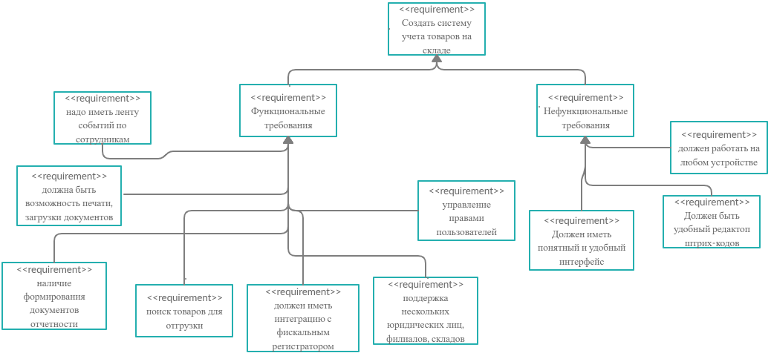

Рисунок 1 – Діаграма вимог

Діаграма варіантів використання наведена на рисунку 2.

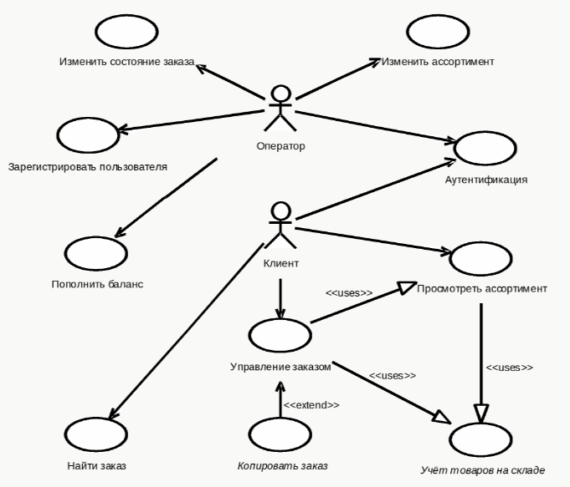

Рисунок 2 – Діаграма варіантів використання

1. **Бізнес-процеси.**

У таблиці 2 міститься список елементарних бізнес-процесів і відповідних їм прецедентів.

Таблиця 2 – Елементарні бізнес-процеси і прецеденти

|  |  |
| --- | --- |
| Бізнес-процес | Прецедент |
| Прийом товарів на склад | Контроль на прийомом товарів на склад |
| Облік складських залишків | Перегляд складських залишків |
| Інвентаризація | Перевірка наявності товарів та стану |
| Контроль над термінами придатності товарів | Перегляд термінів придатності товарів |

|  |  |
| --- | --- |
| Облік списання товарів | Перегляд списаних товарів |
| Облік обороту | Перегляд обороту товару |
| Документи | Перегляд маючих документів |
| Витрати | Перегляд витрат складу |
| Опис товару | Перегляд даних о товарі |

1. **Опис бізнес-процесів. Всі виділені бізнес-процеси у вигляді діаграм IDEF0.**

В результаті аналізу предметної області була розроблена функціональна модель БД для інформаційної системи. Проектування проводилося на основі методології IDEF0. Контекстна діаграма процесу «Склад» наведена на рисунку 3.

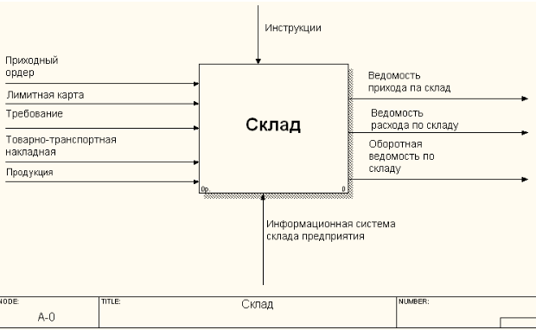

Рисунок 3 – Контекстна діаграма

Функціональна декомпозиція системи, наведена на рисунку 4, проводиться на основі методології IDEF0.

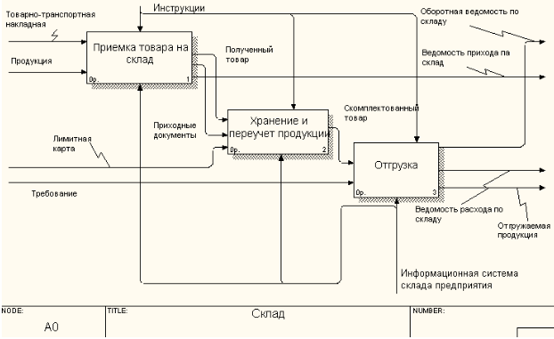

Рисунок 4 – Діаграма декомпозиції системи

На цьому рівні виконуються наступні функції:

* приймання товару на склад;
* зберігання і переоблік продукції;
* відвантаження продукції.

Функціональна декомпозиція активності «Приймання товару на склад», наведена на рисунку 5, «Зберігання і переоблік продукції» на рисунку 6, а «Відвантаження продукції» на рисунку 7.

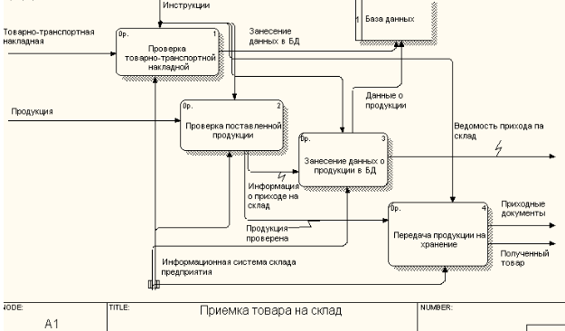

Рисунок 5 – Діаграма декомпозиції діяльності «Приймання товару на склад»

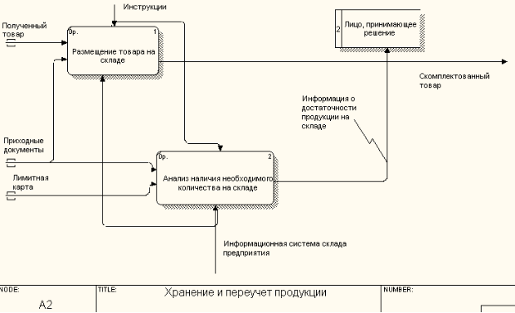

Рисунок 6 – Діаграма декомпозиції діяльності «Зберігання і переоблік продукції»

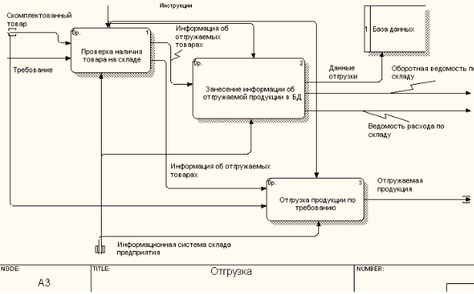

Рисунок 7 – Діаграма декомпозиції діяльності «Відвантаження продукції»

1. **Існуючі програмні продукти.**

Були розглянуті існуючі програмні продуктами, які дозволяють реалізувати функції управління ІТ-проектами.

**Програмне забезпечення «Zoho Project»**

«Zoho Projects» – це багатофункціональне ПЗ для управління проектами з можливостями співпраці та відстеження проблем, що дозволяє проектним командам співпрацювати і швидше виконувати роботи. Функція спільної роботи допомагає поліпшити комунікацію і синхронізацію в рамках команди.

Інтерфейс програмного забезпечення зображений на рисунках 8 та 9.

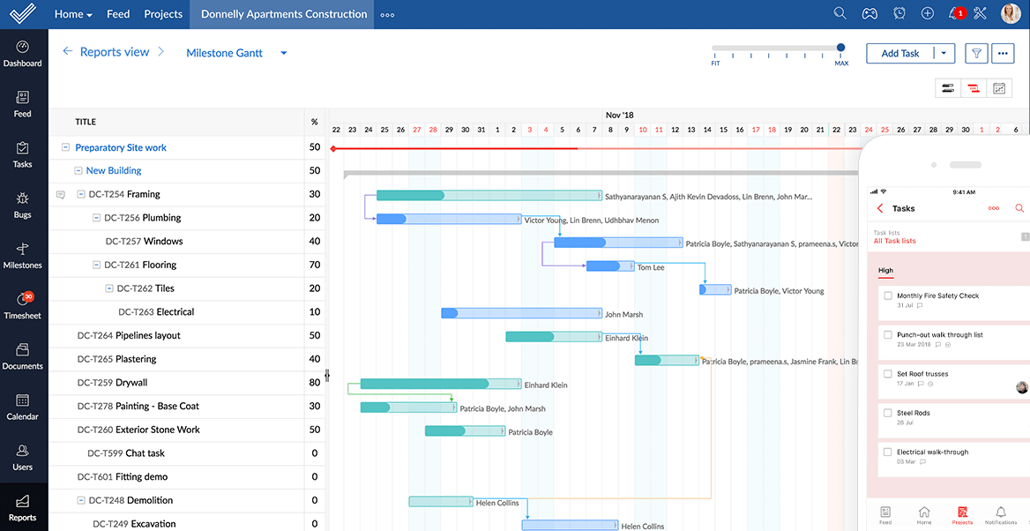

Рисунок 8 – Інтерфейс програми «Zoho Project»

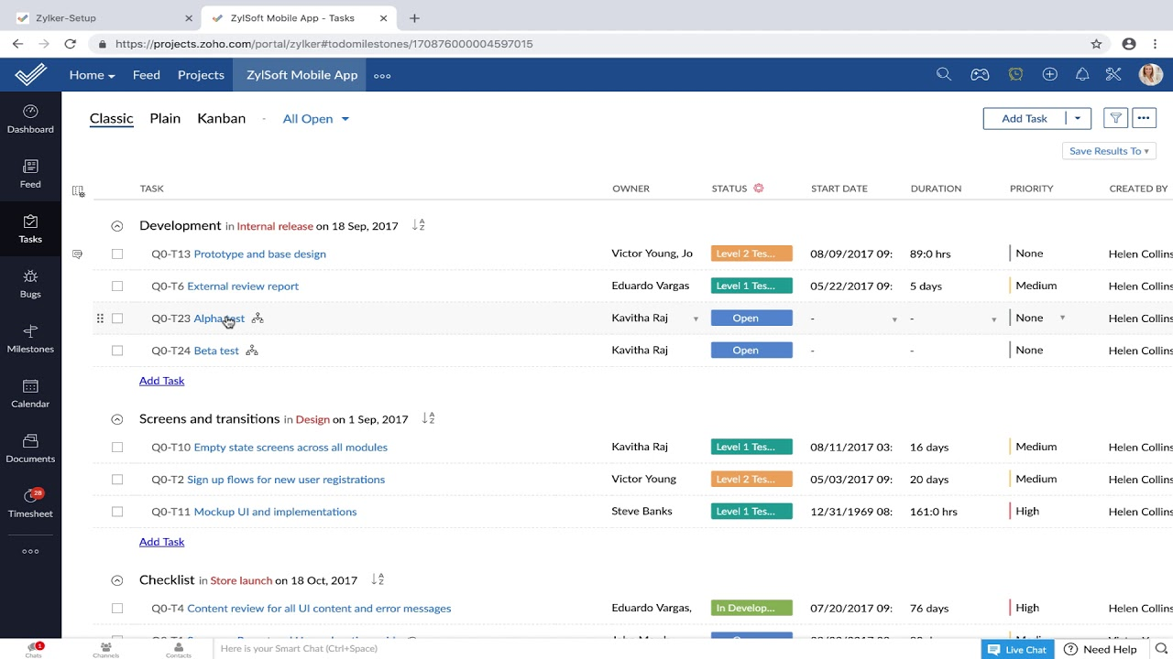

Рисунок 9 – Інтерфейс програми «Zoho Project»

Функціональні можливості ПЗ:

1. Організація проектів за допомогою ключових етапів, завдань та залежностей.
2. Спільна робота у внутрішніх мережах (Wiki), форуми, груповий чат і інтерактивна інформаційна панель.
3. Реєстрація та запис робочих годин, експорт даних і рахунків для оплати робіт по листам обліку часу.
4. Реєстрація, упорядкування та усунення проблем з модулем стеження за вадами.
5. Організація, управління та спільна робота з будь-якими типами файлів з одного централізованого місця.
6. Співпраця в рамках проекту за допомогою електронної пошти.
7. Робота з додатками Google, такими як Google Docs, Gmail, Google Calendar і Google Sites.
8. Визначення власних ролей і надання налагоджених прав доступу.
9. Планування вартості та побудова календарного плану.

**Програмне забезпечення «MeisterTask»**

«MeisterTask» – це програмне забезпечення, яке дозволяє користувачам організовувати та керувати проектами та завданнями. Комунікація та віддалене співробітництво виробляються через інтерфейси на основі веб-додатків, що дозволяє членам групи організовувати та автоматизувати робочий процес, обговорювати та призначати завдання, додавати терміни подання та відстежувати хід роботи на налаштованих дошках проектів у режимі реального часу.

Програма має інтеграцію інструментами GitHub, Microsoft Teams, Zendesk, Google Drive, Slack, Dropbox, IFTTT, iCalendar, Harvest та Zapier.

Інтерфейс програмного забезпечення зображений на рисунках 10 та 11.

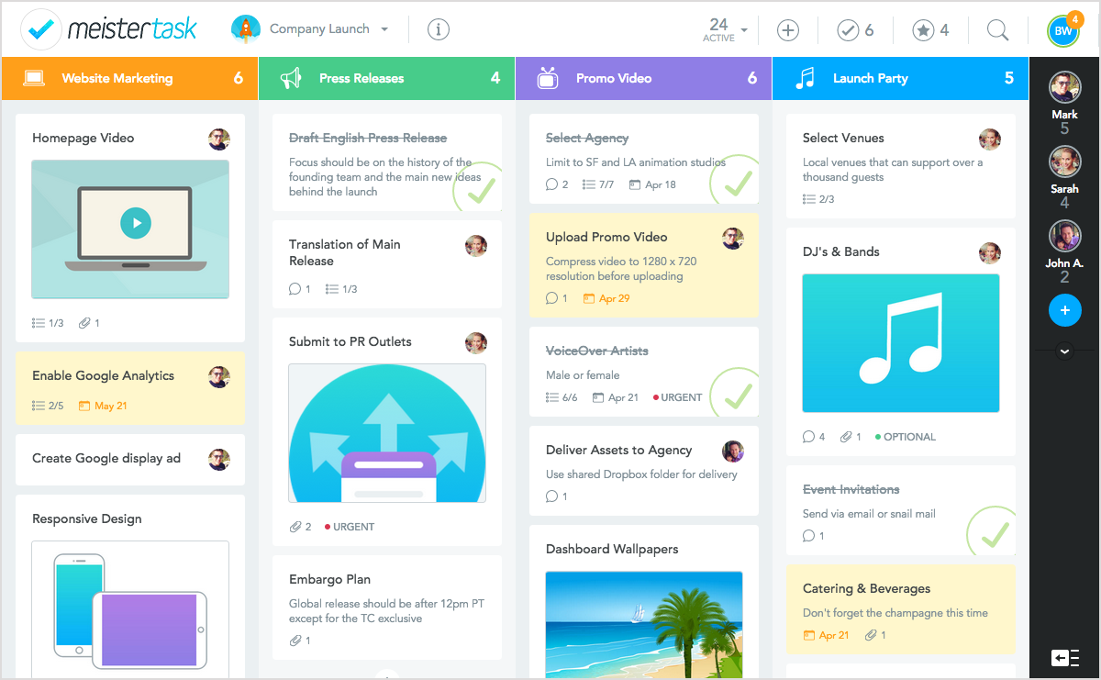

Рисунок 10 – Інтерфейс програми «MeisterTask»

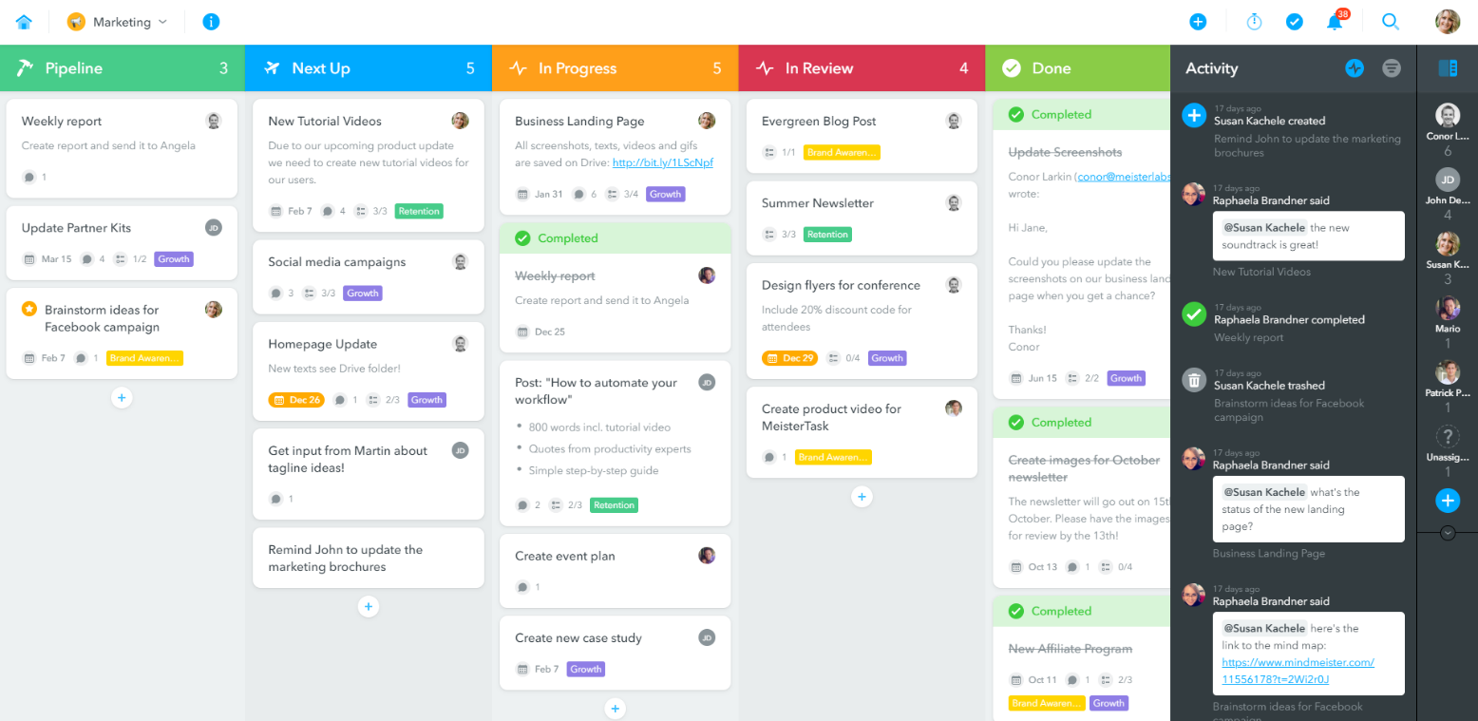

Рисунок 11 – Інтерфейс програми «MeisterTask»

Функціональні можливості програми:

1. Можливість створення необмеженої кількість проектів.
2. Наявність потоків активності.
3. Можливість відстеження часу.
4. Наявність віджету, який відображає всі завдання в усіх проектах.
5. Можливість планування вартості та побудови календарного плану.
6. Фільтрування завдань.
7. Автоматизація кроків у робочому процесі

**Програмне забезпечення «Asana».**

«Asana» – це програмне забезпечення для спільної роботи над проектами, завданнями, корпоративного спілкування, обміну документацією та перевірки списку справ.

Функціональні можливості програми:

1. Синхронізація в режимі реального часу для різних пристроїв.
2. Створення плану на прийдешній день.
3. Перегляд, редагування та створення завдань і проектів з пріоритетами.
4. Структурування проектів за допомогою розділів.
5. Можливість планування вартості та побудови календарного плану.
6. Пошук задач, проектів, людей і тегів.

Інтерфейс програмного забезпечення зображений на рисунках 12 та 13.

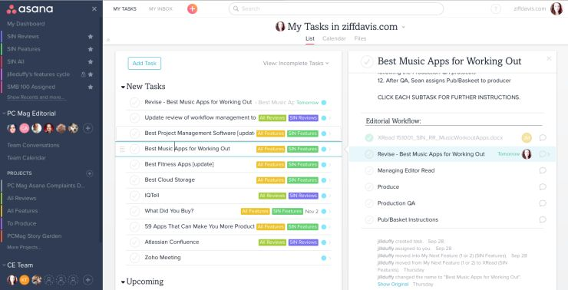

Рисунок 12 – Інтерфейс додатку «Asana»



Рисунок 13 – Інтерфейс додатку «Asana»

1. **Вибір програмного продукту.**

Обраним програмним продуктом є додаток «Zoho Project». До його переваг віднесем наступні фактори: зручність, дизайн, функціональність, підтримка та ціна.

**Висновки:** Результатом виконання лабораторної роботи є ознайомлення з предметною областю «Облік товарів на складі», а також були досліджені існуючі ПП та здійснений аналіз їх можливостей, які дозволяють побудувати календарний план проекту і здійснити планування вартості, та вибір програмного продукту.